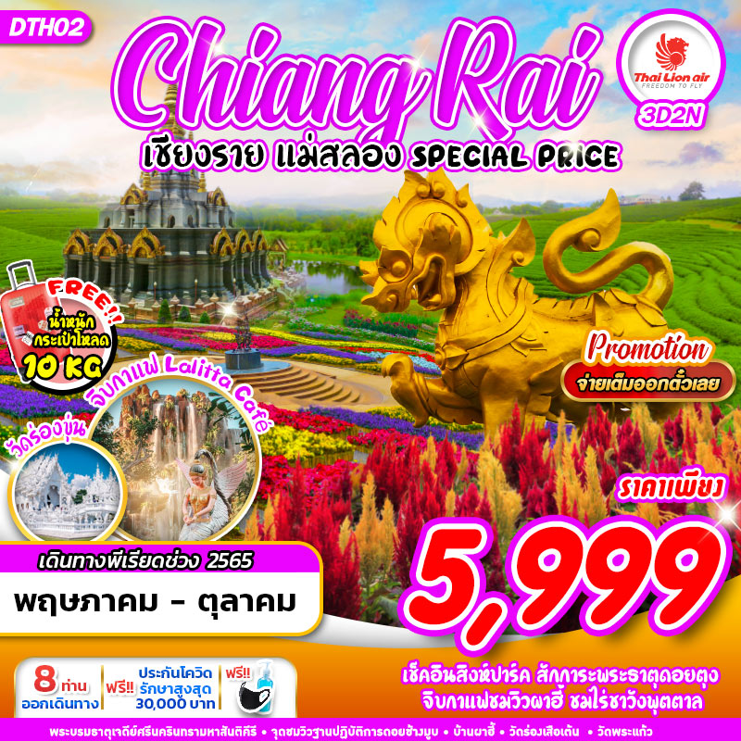

บินด้วยสายการบินไทยไลอ้อนแอร์ (SL) : ขึ้นเครื่องที่ท่าอากาศยานดอนเมือง (DMK)
SL532 | DMK(ดอนเมือง) – CEI(เชียงราย) | 07.15 – 08.40
SL545 | CEI(เชียงราย) – DMK(ดอนเมือง) | 19.55 – 21.20
**ฟรีน้ำหนักกระเป๋าสำหรับโหลดใต้ท้องเครื่อง 10 ก.ก. และถือขึ้นเครื่องบินได้น้ำหนักไม่เกิน 7 ก.ก.**
**อาจจะมีการเปลี่ยนแปลงไฟล์ทขึ้นอยู่กับสายการบิน**

เนื่องด้วยสถานการณ์โควิด-19 ทางบริษัทฯขออนุญาตรับลูกค้าที่ได้รับวัคซีนตามเกณฑ์ที่รัฐบาลหรือสาธารณสุขกำหนด/รับรอง พร้อมทั้งแสดงเอกสารการได้รับการวัคซีนและผลตรวจโควิท-19
ที่ได้รับการรับรองจากทางสถานพยาบาลเท่านั้น
**เงื่อนไขการเดินทางเข้าแต่ละจังหวัด อาจมีการเปลี่ยนแปลง
ทางบริษัทจะทำการแจ้งให้ทราบอีกครั้งเมื่อมีประกาศการเปลี่ยนแปลง**

ผู้ที่เดินทาง จะต้องได้รับวัคซีนดังต่อไปนี้ : SINOVAC 2เข็ม /SINOPHARM 2เข็ม /MODERNA 2 เข็ม
/ PFIZER 2 เข็ม /SPUTNIK V 2 เข็ม /SINOVAC+ASTRAZENECA 2 เข็ม /ASTRAZENECA 2 เข็ม / (ไม่น้อยกว่า 14วัน) **ผู้เดินทางต้องแนบหลักฐานการฉีดวัคซีนกับทางบริษัทพร้อมหลักฐานการจอง**

DAY1 กรุงเทพฯ (ดอนเมือง) – ท่าอากาศยานแม่ฟ้าหลวง – ไร่ชาวังพุดตาล – พระบรมธาตุเจดีย์ศรีนครินทรามหาสันติคีรี – กาดแม่สลอง (–/L/D)
05.00 คณะพร้อมกัน ณ ท่าอากาศยานดอนเมือง ชั้น 3 เคาน์เตอร์สายการบินไทยไลอ้อนแอร์ โดยมีเจ้าหน้าที่ของบริษัทฯ คอยให้การต้อนรับ อำนวยความสะดวกในการลงทะเบียนเพื่อรับหน้ากากอนามัย และมัคคุเทศก์คอยให้คำแนะนำมาตราการการป้องกัน COVID-19 ก่อนออกเดินทาง
*กรุณาเผื่อเวลาในการเดินทางมายังสนามบิน เนื่องจากต้องใช้เวลาในการเช็คอิน สายการบินจะปิดให้ทำการเช็คอินก่อนเวลาบินประมาณ 1 ชั่วโมง*
07.15 ออกเดินทางสู่ ท่าอากาศยานแม่ฟ้าหลวง จังหวัดเชียงราย โดยสายการบินไทยไลอ้อนแอร์ เที่ยวบินที่ SL532ใช้เวลาเดินทางประมาณ 1 ชั่วโมง 25 นาที
**ขอสงวนสิทธิ์ในการเปลี่ยนแปลงไฟล์ทบินและสายการบิน**
**อาจจะมีการเปลี่ยนแปลงไฟล์ทขึ้นอยู่กับสายการบิน**
**หากอัพที่นั่งได้ก่อนเดินทาง 72 ชั่วโมง (มีค่าใช้จ่าย)
**ฟรีน้ำหนักกระเป๋าสำหรับโหลดใต้ท้องเครื่อง 10 ก.ก. และถือขึ้นเครื่องบินได้น้ำหนักไม่เกิน 7 ก.ก.**
08.40 เดินทางถึง ท่าอากาศยานแม่ฟ้าหลวง จังหวัดเชียงราย
-------------------- หลังจากทุกท่านรับสัมภาระ และทำธุระส่วนตัวเรียบร้อยแล้ว -----------------------
เที่ยง รับประทานอาหาร ณ ร้านอาหาร
นำท่านออกเดินทางไปยัง ไร่ชาวังพุดตาล เป็นไร่ชาตั้งอยู่ในพื้นที่ดอยแม่สลอง ซึ่งมีทั้งไร่ชาและที่พักเรียกว่าไปที่เดียวได้ทั้งพักผ่อนกินบรรยากาศที่หนาวเย็นและได้เก็บชาหรือดูการเก็บชาของบนนั้นเราสามารถสัมผัสได้ถึงกระบวนการพิถีพิถันในการเก็บชาและการรักษาคุณภาพของชา แล้วยังมีคาเฟ่ที่มีการตกแต่งที่สวยงามทำคล้ายๆกับอยู่บนยอดภูเขาของชาวจีนมีทั้งสิงห์และเรือนรับรองที่เป็นแบบจีน
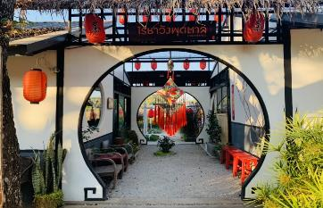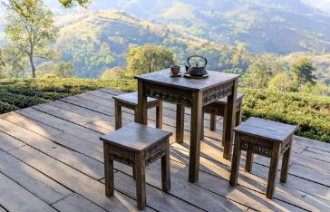
นำท่านชม พระบรมธาตุเจดีย์ศรีนครินทร์สถิตมหาสันติคีรี ตั้งอยู่บนยอดดอยสูงสุดของแม่สลอง ห่างจากหมู่บ้านประมาณ 4 กม. มีถนนลาดยางตัดขึ้นไปยังพระบรมธาตุฯ แต่ถนนสูงชันคดเคี้ยวมาก พระบรมธาตุฯ สร้างแล้วเสร็จเมื่อราวปี พ.ศ. 2539 เพื่อถวายเป็นพระราชกุศลแด่สมเด็จย่า เป็นเจดีย์แบบล้านนาประยุกต์ บนฐานสี่เหลี่ยมลดชั้น สูงประมาณ 30 ม. ฐานกว้างด้านละประมาณ 15 ม. ประดับกระเบื้องสีเทา มีซุ้มจระนำด้านละสามซุ้ม เรือนธาตุประดับพระพุทธรูปยืนสี่ทิศ องค์ระฆังประดับแผ่นทอง แกะสลักลวดลาย ใกล้กับองค์เจดีย์เป็นวิหารแบบล้านนาประยุกต์ที่ตั้งของพระบรมธาตุฯ เป็นจุดสูงสุดของเทือกเขาดอยแม่สลอง จึงชมทิวทัศน์ได้กว้างไกล โดยเฉพาะในยามเย็น ขณะเดียวกันองค์พระธาตุยังเด่นเป็นสง่า มองเห็นแต่ไกล เป็นสัญลักษณ์อีกอย่าง ของดอยแม่สลอง
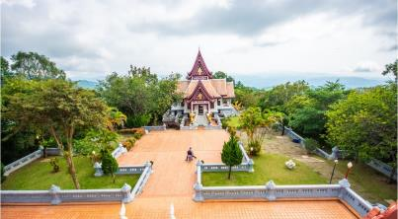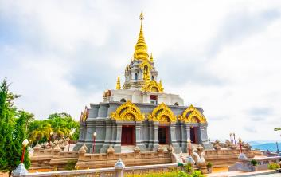
นำท่านแวะชม กาดแม่สลอง (ตลาดแม่สลอง) เป็นสถานที่ที่รวบรวมหลายอย่างไว้ด้วยกัน ไม่ว่าจะเป็นของที่ระลึกฝีมือชาวเขา เสื้อผ้า เครื่องประดับของคนพื้นเมือง รวมไปถึงผลิตภัณฑ์ของชนพื้นเมือง และสินค้างานศิลปหัตถกรรมต่างๆ ที่สะท้อนความเป็นชาวจีนภูเขาของคนแม่สลอง
ค่ำ รับประทานอาหาร ณ ร้านอาหาร
นำทุกท่านเข้าสู่ที่พัก KONG GARDEN VIEW RESORT หรือเทียบเท่า

DAY2 พระตำหนักดอยตุง – สวนแม่ฟ้าหลวง – วัดพระธาตุดอยตุง – จุดชมวิวฐานปฏิบัติการดอยช้างมูบ – บ้านผาฮี้ – ร้านกาแฟภูผาฮี้ (B/L/–)
เช้า รับประทานอาหาร ณ ห้องอาหารของโรงแรม หรือร้านอาหารท้องถิ่นกรณีห้องอาหารไม่เปิดให้บริการ
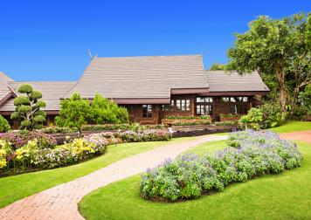
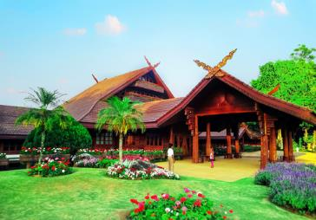
นำท่านออกเดินทางไปยัง พระตำหนักดอยตุง โดยเริ่มดำเนินการก่อสร้างเมื่อวันที่ 26 ธันวาคม 2530 เมื่อสมเด็จพระศรีนครินทราบรมราชชนนี มี พระชนมายุ 88 พรรษา โดยก่อนหน้านั้นมีพระราชกระแสว่า หลังพระชนมายุ 90 พรรษา จะไม่เสด็จไปประทับที่ ประเทศสวิตเซอร์แลนด์ สำนักงานราชเลขานุการในพระองค์ จึงได้เลือกดอยตุง ซึ่งมีทิวทัศน์สวยงาม ขณะเดียว กันสมเด็จพระศรีนครินทรา บรมราชชนนี เมื่อทรงทอดพระเนตรพื้นที่ เมื่อต้นปี พ.ศ. 2530 ก็ทรงพอพระราชหฤทัย และมีพระราชดำริจะสร้างบ้านที่ดอยตุงพร้อมกันนี้ ยังมีพระราชกระแสรับสั่งว่าจะ ปลูกป่าบนดอยสูงจึงกำเนิดเป็น โครงการพัฒนาดอยตุงขึ้น (รวมค่าบริการเข้าชมแล้ว)
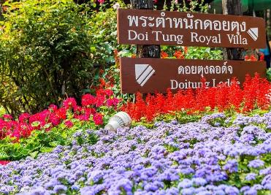
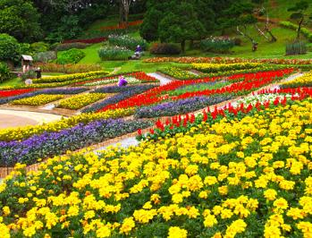
นำท่านเดินทางชม สวนแม่ฟ้าหลวง เป็นสวนไม้ดอกไม้ประดับเมืองหนาวบนพื้นที่ 25 ไร่ ตั้งอยู่บนพื้นที่เดิมของหมู่บ้านอาข่าป่ากล้วยในอดีตหมู่บ้านนี้เป็นเส้นทางผ่านที่สำคัญและเป็นที่พักของกองคาราวาน ที่ลำเลียงฝิ่น น้ำยาทำเฮโรอีน และอาวุธสงคราม ประกอบกับที่ตั้งมีลักษณะเป็นหุบลึกลงไป บ้านเรือนอยู่อย่างอัดแอ ไม่สามารถขยายและดูแลเรื่องความสะอาด ขยะ และน้ำเสียได้ ทางโครงการพัฒนาดอยตุงฯ จึงขอให้หมู่บ้านย้ายไปอยู่ที่ใหม่ ห่างจากที่เดิมราว 500เมตร แต่ตั้งอยู่บนเนินเขา กว้างขวาง และสวยงาม เป็นที่พอใจของชาวบ้าน สำหรับสวนไม้ดอกไม้ประดับเมืองหนาวสร้างเมื่อปี พ.ศ. 2534 ตามพระราชดำริของสมเด็จย่า เพื่อให้คนไทยที่ไม่มีโอกาสไปต่างประเทศได้เห็นไม้ดอกเมืองหนาวที่สวนแห่งนี้ ซึ่งได้รับการดูแลให้สวยงามตลอดทุกวันทั้งปี โดยดอกไม้จะเปลี่ยนแปลงไปในแต่ละฤดูกาล ภายในสวนถูกตกแต่งด้วยพันธุ์ไม้ดอกไม้ประดับสวยงาม ผลัดเปลี่ยนหมุนเวียนออกดอกตลอดปี กลางสวนมีประติมากรรมเด็กยืนต่อตัวของ มิเซียม ยิบอินซอย โดย สมเด็จย่า พระราชทานชื่อว่าความต่อเนื่อง (CONTINUITY) สื่อถึงการทำงานจะสำเร็จได้ ต้องทำอย่างต่อเนื่อง (รวมค่าบริการเข้าชมแล้ว)
เที่ยง รับประทานอาหาร ณ ร้านอาหาร
นำท่านเดินทางไปยัง วัดพระธาตุดอยตุง นับเป็นโบราณสถานอันเก่าแก่แห่งหนึ่งในภาคเหนือและเป็นพระธาตุที่มีชื่อเสียงมากที่สุดของ จ.เชียงราย ถือเป็นเจดีย์แห่งแรกของเมืองล้านนา ซึ่งมีความเก่าแก่ สวยงาม มองเห็นวิวธรรมชาติของเมืองเชียงรายได้อย่างเต็มตามีลักษณะเป็นเจดีย์สีทองอร่าม 2 องค์คู่กันและถือเป็น พระธาตุประจำปีกุน ถือว่าครั้งหนึ่งในชีวิตผู้ที่เกิดปีกุน ควรได้เดินทางมาสักการะเพื่อความเป็นสิริมงคงและความรุ่งเรืองในชีวิต
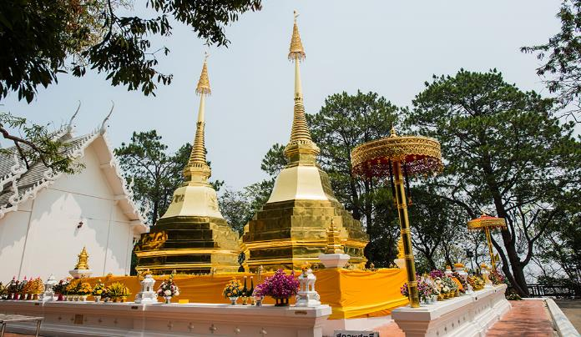
จากนั้นออกเดินทางไปยังจุดชมวิวดอยช้างมูบ ณ ฐานปฏิบัติการดอยช้างมูบ ถือเป็นแลนด์มาร์คอีกจุดที่วิวสวยงามมากๆ และยังอนุญาตให้นักท่องเที่ยวเข้ามาชมความงามในฐานปฏิบัติการได้เพียงแค่แสดงบัตรประจำตัวประชาชนต่อเจ้าหน้าที่ก่อนเข้าชม ทางเข้าทำเป็นแนวเหมือนเขาวงกตที่สร้างด้วยรั้วไม้ไผ่
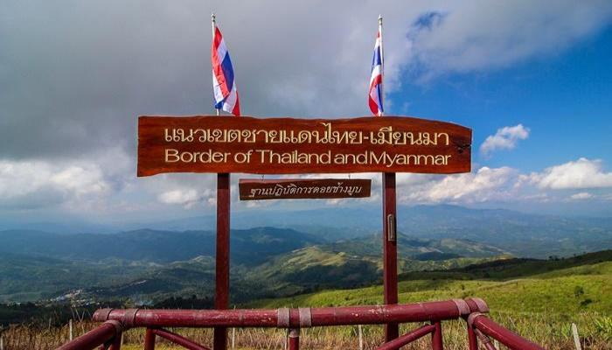
นำท่านเดินทางสู่ บ้านผาฮี้ หรือ ดอยผาฮี้ อยู่ที่ตำบล โป่งงาม อำเภอแม่สาย เป็นหมู่บ้านเล็กๆท่ามกลางหุบเขา ติดเขตชายแดนไทย-พม่า ชาวบ้านที่อาศัยอยู่ที่นี่ คือ ชาวไทยภูเขาเผ่าอาข่า มูเซอร์แดง มูเซอร์ดำ ในอดีตพื้นที่บริเวณนี้มีถางป่าจนหัวโล้นแล้วปลูกฝิ่น ข้าวโพด จนกระทั่งในปี 2531 เมื่อโครงการพัฒนาดอยตุง ได้เข้ามาในหมู่บ้าน ส่งเสริมให้ชาวบ้านเลิกทำไร่เลื่อนลอย และสอนให้ชาวบ้านเรียนรู้ที่จะอาศัยร่วมกับป่า ห้ามไม่ให้ตัดไม้ทำลายป่า และสนับสนุนให้ชาวบ้านปลูกกาแฟกันมากขึ้น จนกลายเป็นจุดเปลี่ยนสำคัญของชาวอาข่าผาฮี้ ที่หันมาปลูกกาแฟเป็นอาชีพหลักทั้งหมู่บ้าน โดยส่งเสริมให้ปลูกกาแฟพันธุ์อาราบิก้าซึ่งให้ผลดีในพื้นที่สูงจนโด่งดังไปทั่วโลก โดยชูสโลแกน “ปลูกกาแฟดีกว่าปลูกฝิ่น” ท่านสามารถเดินชมความงดงามของวิวทิวทัศน์ ภูเขา เดินเที่ยวชมหมู่บ้านชาวเขาเผ่าอาข่า บ้านแต่ละหลังจะปลูกเรียงลดหลั่นกันไปตามไหล่เขา ท่ามกลางภูเขาและป่าไม้ที่เขียวขจี วิวเบื้องหน้าคือ ทิวเขาที่สลับซับซ้อน ของดอยผาหมีและดอยตุง ชมประเพณีโล้ชิงช้า (มีเป็นบางวัน) และให้ท่านแวะมาจิบเครื่องดื่ม กาแฟรสชาติเยี่ยม ความพิเศษของ ร้าน กาแฟผาฮี้ คือ วิวของร้านที่สวยงามมองเห็นทิวเขาที่เรียงรายเบื้องหน้า มีมุมนั่งเล่นเก๋ๆ ชมวิวห้อยขา จิบกาแฟถ่ายรูปสวยๆ
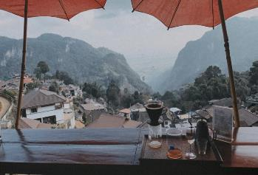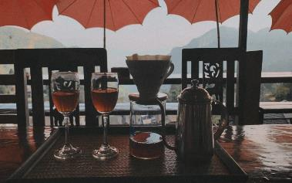
ค่ำ อิสระรับประทานอาหารเย็น
นำทุกท่านเข้าสู่ที่พัก KONG GARDEN VIEW RESORT หรือเทียบเท่า

DAY3 วัดร่องขุ่น – สิงห์ปาร์ค – วัดพระแก้ว – วัดห้วยปลากั้ง – LALITTA CAFÉ – วัดร่องเสือเต้น – ท่าอากาศยานแม่ฟ้าหลวง – กรุงเทพฯ (ดอนเมือง) (B/L/–)
เช้า รับประทานอาหาร ณ ห้องอาหารของโรงแรม หรือร้านอาหารท้องถิ่นกรณีห้องอาหารไม่เปิดให้บริการ
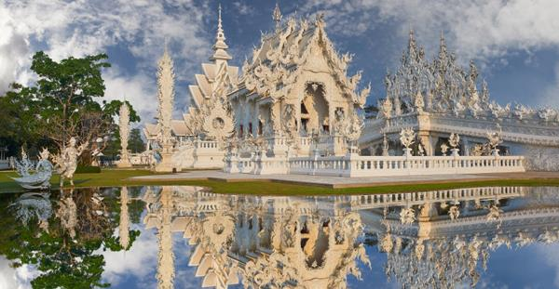
นำท่านออกเดินทางไปยัง วัดร่องขุ่น ที่ขึ้นชื่อลือชาในเรื่องของความงดงามอลังการตามแบบฉบับของผู้สร้างและออกแบบอย่าง อาจารย์เฉลิมชัย โฆษิตพิพัฒน์ ศิลปินแห่งชาติชาวเชียงราย มีแรงบันดาลใจในการสร้างวัดแห่งนี้อยู่ 3 ประการ คือ เพื่อชาติ ศาสนา และพระมหากษัตริย์ ซึ่งปรารถนาจะสร้างวัดให้เหมือนเมืองสวรรค์ที่มนุษย์สัมผัสได้ ลักษณะเด่นของวัด คือ พระอุโบสถที่ถูกตกแต่งด้วย ลวดลายกระจกสีเงินแวววาว นอกจากนี้ยังมีภาพจิตรกรรมฝาผนังภายในพระอุโบสถที่งดงามเป็นฝีมือภาพเขียนของอาจารย์เอง
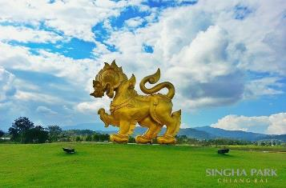
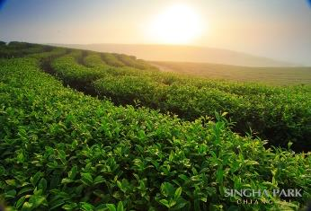
นำท่านชม สิงห์ปาร์ค (ไร่บุญรอด) เป็นแหล่งท่องเที่ยวเชิงเกษตรที่เต็มไปด้วยจุดท่องเที่ยวน่าสนใจและกิจกรรมหลากหลาย ไม่ว่าจะเป็นไร่ชาอูหลงที่ถือเป็นไฮไลท์ของไร่บุญรอด ทุ่งดอกคอสมอส (บานช่วงเดือนพฤศจิกายน-เดือนกุมภาพันธ์ของทุกปี) ฟาร์มสัตว์ เส้นทางกิจกรรมผจญภัย โดยหัวใจหลักของที่นี่คือการมุ่งเน้นทำการเกษตรแบบผสมผสาน รักษาสมดุลของธรรมชาติ และการอยู่ร่วมกับชุมชน (ไม่รวมค่าบริการรถราง)
เที่ยง รับประทานอาหาร ณ ร้านอาหาร เมนู ข้าวซอย
นำทุกท่านออกเดินทางไปยัง วัดพระแก้ว ตั้งอยู่ที่ถนนไตรรัตน์ ใจกลางเมืองเชียงราย วัดนี้เองที่ได้ค้นพบ พระแก้วมรกต หรือพระพุทธมหามณีรัตนปฏิมากรที่ประดิษฐานอยู่ ณ วัดพระศรีรัตนศาสดาราม(วัดพระแก้ว)กรุงเทพฯ ใน ปัจจุบันวัดพระแก้ว เชียงรายเป็นที่ประดิษฐานพระหยก ซึ่งสร้างขึ้นใหม่ ในวาระที่ สมเด็จพระศรีนครินทราบรมราชชนนี มีพระชนมายุครบ 90 พรรษา
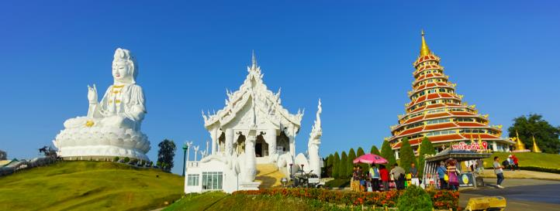
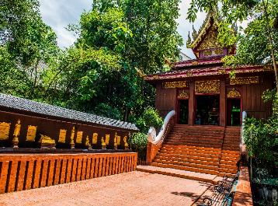
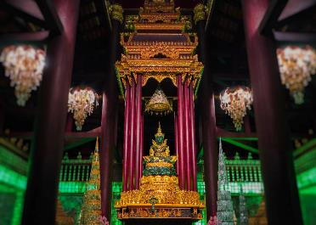
นำท่านเดินทางไปยัง วัดห้วยปลากั้ง เป็นอีกวัดหนึ่งของจังหวัดเชียงรายที่สวยงามตั้งอยู่บนเขา และมีเนินเขารายรอบวัด สามารถเห็นวิวทิวทัศน์ที่สวยงาม จุดเด่นของวัดนี้ คือ " พบโชคธรรมเจดีย์" ซึ่งเป็นเจดีย์ที่สูงถึง 9 ชั้น รูปทรงแปลกตาลักษณะเป็นทรงแหลม ศิลปะจีนผสมล้านนา ภายในเจดีย์ ประดิษฐานพระพุทธรูปและพระอรหันต์ต่างๆ นอกจากนี้ยังมีความเชื่อกันว่าหากใครได้มาเยือนวัดแห่งนี้จะเหมือนกับได้ขึ้นสวรรค์
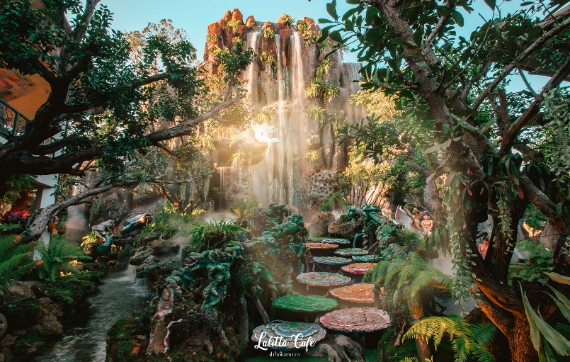
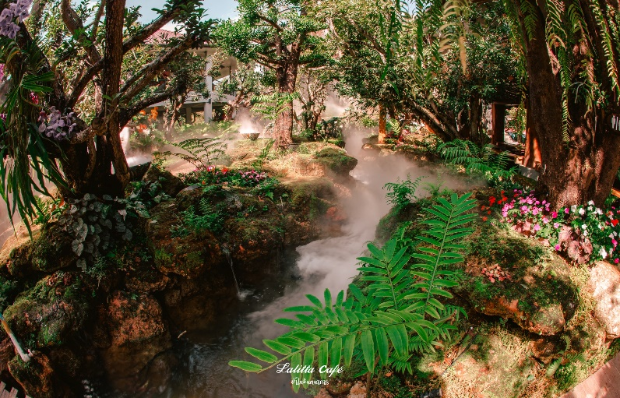
นำท่านออกเดินทางสู่ LALITTA CAFÉ คาเฟ่เปิดใหม่ของเชียงรายภายในร้านตกแต่งเหมือนอยู่ท่ามกลางธรรมชาติป่าใหญ่ รายล้อมไปด้วยต้นไม้ ดอกไม้ น้ำตก ธารน้ำ หมอกจางๆเหมือนได้หลุดเข้าไปป่าในจินตนาการ (ไม่รวมค่าบริการเข้าชม ผู้ใหญ่ 60 บาท / เด็ก 40บาท : บัตรเข้าชมสามารถนำมาเป็นส่วนลดแลกซื้อเครื่องดื่มได้)
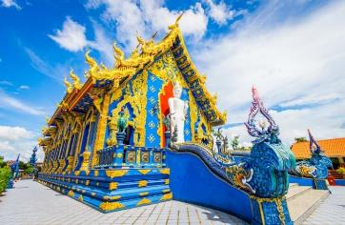
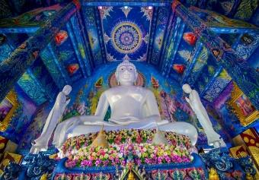
นำท่านออกเดินทางสู่ วัดร่องเสือเต้น เป็นหนึ่งในวัดที่มีความสวยงามทางพุทธศิลป์ สถานที่โดดเด่นของวัดแห่งนี้คือ “วิหารร่องเสือเต้น” ซึ่งมีความโดดเด่นของวิหาร ที่มีศิลปะของตัววิหารที่สวยงามและมีเอกลักษณ์ เป็นศิลปะแนวประยุกต์ ที่มีศิลปะที่มีความสวยงดงามแปลกตา โดยใช้โทนสีน้ำเงินและสีฟ้าเป็นหลัก พระพุทธรูปสีขางองค์ใหญ่ และภาพเขียนฝาผนังที่มีความงดงาม อ่อนช้อย
ได้เวลาอันสมควรนำท่านเดินทางสู่ ท่าอากาศยานแม่ฟ้าหลวง จังหวัดเชียงราย
19.55 ออกเดินทางสู่ ท่าอากาศยานดอนเมือง โดย สายการบินไทยไลอ้อนแอร์ เที่ยวบินที่ SL545 ใช้เวลาเดินทางประมาณ 1 ชั่วโมง 25 นาที
**ขอสงวนสิทธิ์ในการเปลี่ยนแปลงไฟล์ทบินและสายการบิน**
**อาจจะมีการเปลี่ยนแปลงไฟล์ทขึ้นอยู่กับสายการบิน**
**หากอัพที่นั่งได้ก่อนเดินทาง 72 ชั่วโมง (มีค่าใช้จ่าย)
**ฟรีน้ำหนักกระเป๋าสำหรับโหลดใต้ท้องเครื่อง 10 ก.ก. และถือขึ้นเครื่องบินได้น้ำหนักไม่เกิน 7 ก.ก.**
21.20 เดินทางถึง ท่าอากาศยานดอนเมือง โดยสวัสดิภาพพร้อมความประทับใจ

*****************************************************************************

อัตราค่าบริการ
วันที่เดินทาง | ราคาผู้ใหญ่ | พักเดี่ยว
20 – 22 พฤษภาคม 2565 | 5,999 | 2,500
24 – 26 พฤษภาคม 2565 | 5,999 | 2,500
25 – 27 พฤษภาคม 2565 | 5,999 | 2,500
28 – 30 พฤษภาคม 2565 | 5,999 | 2,500
30 พฤษภาคม – 01 มิถุนายน 65 | 5,999 | 2,500
07 – 09 มิถุนายน 2565 | 5,999 | 2,500
10 – 12 มิถุนายน 2565 | 5,999 | 2,500
15 – 17 มิถุนายน 2565 | 5,999 | 2,500
17 – 19 มิถุนายน 2565 | 5,999 | 2,500
18 – 20 มิถุนายน 2565 | 5,999 | 2,500
22 – 24 มิถุนายน 2565 | 5,999 | 2,500
25 – 27 มิถุนายน 2565 | 5,999 | 2,500
27 – 29 มิถุนายน 2565 | 5,999 | 2,500
01 – 03 กรกฎาคม 2565 | 5,999 | 2,500
05 – 07 กรกฎาคม 2565 | 5,999 | 2,500
09 – 11 กรกฎาคม 2565 | 5,999 | 2,500
20 – 22 กรกฎาคม 2565 | 5,999 | 2,500
22 – 24 กรกฎาคม 2565 | 5,999 | 2,500
24 – 26 กรกฎาคม 2565 | 5,999 | 2,500
03 – 05 สิงหาคม 2565 | 5,999 | 2,500
05 – 07 สิงหาคม 2565 | 5,999 | 2,500
07 – 09 สิงหาคม 2565 | 5,999 | 2,500
16 – 18 สิงหาคม 2565 | 5,999 | 2,500
19 – 21 สิงหาคม 2565 | 5,999 | 2,500
21 – 23 สิงหาคม 2565 | 5,999 | 2,500
27 – 29 สิงหาคม 2565 | 5,999 | 2,500
31 สิงหาคม – 02 กันยายน 65 | 5,999 | 2,500
01 – 03 กันยายน 2565 | 5,999 | 2,500
03 – 05 กันยายน 2565 | 5,999 | 2,500
07 – 09 กันยายน 2565 | 5,999 | 2,500
10 – 12 กันยายน 2565 | 5,999 | 2,500
16 – 18 กันยายน 2565 | 5,999 | 2,500
20 – 22 กันยายน 2565 | 5,999 | 2,500
23 – 25 กันยายน 2565 | 5,999 | 2,500
28 – 30 กันยายน 2565 | 5,999 | 2,500
01 – 03 ตุลาคม 2565 | 5,999 | 2,500
05 – 07 ตุลาคม 2565 | 5,999 | 2,500
07 – 09 ตุลาคม 2565 | 5,999 | 2,500
08 – 10 ตุลาคม 2565 | 5,999 | 2,500
18 – 20 ตุลาคม 2565 | 5,999 | 2,500
26 – 28 ตุลาคม 2565 | 5,999 | 2,500
28 – 30 ตุลาคม 2565 | 5,999 | 2,500
29 – 31 ตุลาคม 2565 | 5,999 | 2,500
** ไม่มีราคาเด็ก สำหรับเด็กอายุไม่ถึง 2 ปี ณ วันเดินทางกลับ(INFANT) ท่านละ 2,000 บาท(ไม่มีที่นั่งบนครื่องบิน)**
**หากต้องการทำกรุ๊ปส่วนตัว สามารถสอบถามเจ้าหน้าที่ได้**

ข้อสำคัญ
- ยังไม่รวมค่าทิปมัคคุเทศก์ท่านละ 500 บาท
- ถ้าหากมีผู้เดินทางต่ำกว่า 8 คน ทางบริษัทขอสงวนสิทธิ์ในการยกเลิกการเดินทางหรือมีการเปลี่ยนแปลงราคา โดยจะแจ้งให้ทราบล่วงหน้า 7 วันก่อนการเดินทาง
- กรณีพัก 3 ท่าน/ห้อง ทางโรงแรมจะทำการเสริมเตียงให้เท่านั้น การเสริมเตียงจะขึ้นอยู่กับนโยบายของโรงแรมนั้นๆ (บางโรงแรมใช้เตียง SGL ในการเสริมเตียง บางโรงแรมจะใช้ฟูกในการเสริมเตียง)
- ราคาทัวร์ เป็นราคาสำหรับคนไทยเท่านั้น นักท่องเที่ยวต่างชาติจะมีค่าใช้จ่ายเพิ่มเติม 500 บาท ต่อท่าน
- หากมีสถานที่ ร้านค้าที่ไม่สามารถเปิดให้บริการได้ภายหลัง โปรแกรมอาจมีการเปลี่ยนแปลงได้ตามความเหมาะสม โดยไม่แจ้งให้ทราบล่วงหน้า โดยส่วนนี้ทางบริษัทจะคำนึงถึงประโยชน์ของลูกค้าเป็นสำคัญ หากกรณีที่จำเป็นจะต้องมีค่าใช้จ่ายเพิ่ม ทางบริษัทจะแจ้งให้ทราบล่วงหน้า
- เงื่อนไขและข้อจำกัดในการเดินทาง อาจจะมีการเปลี่ยนแปลงได้โดยเป็นไปตามนโยบาลของทางรัฐบาล ทั้งนี้นักท่องเที่ยวจะต้องมีความพร้อมที่จะทำตามเงื่อนไขต่างๆ เช่น การฉีดวัคซีน การตรวจโควิด-19 และการลงทะเบียนต่างๆตามนโยบายของแต่ละจังหวัดและสายการบิน

อัตราค่าบริการนี้รวม
- ค่าบัตรโดยสารโดยเครื่องบิน (ตั๋ว) ไป และ กลับพร้อมคณะ ชั้นประหยัด (ECONOMY CLASS) รวมถึงค่าภาษีสนามบินและค่าภาษีน้ำมันทุกแห่ง กรณีต้องการอัพเกรด UPGRADE ใช้วีลแชร์ (WHEEL CHAIR) หรือ เปลี่ยนแปลงบัตรโดยสาร ไม่ว่าเที่ยวใด เที่ยวหนึ่ง กรุณาติดต่อเจ้าหน้าที่เป็นกรณีพิเศษ ทางบริษัทของสงวนสิทธิ์ในการเรียกเก็บค่าใช้จ่ายตามจริงที่เกิดขึ้นกับผู้เดินทาง
- กระเป๋าถือขึ้นเครื่อง (CARRY ON) คนละ 1 ใบ ใบละไม่เกิน 7 กก. (หากต้องการซื้อน้ำหนักกระเป๋าโหลดเพิ่มเติม กรุณาติดต่อเจ้าหน้าที่)
- รถตู้ปรับอากาศ VIP (นำเที่ยวตามรายการ)
- ค่าเข้าชมสถานที่ตามที่ระบุในโปรแกรมท่องเที่ยว
- มัคคุเทศก์นำเที่ยวตลอดการเดินทาง
- ค่าอาหาร ตามรายการที่ระบุในโปรแกรมการเดินทาง
- ค่าโรงแรมที่พักระดับมาตรฐานตามรายการที่ระบุ (พัก 2-3 ท่าน ต่อ ห้อง กรณีพัก 3 ท่านจะเป็นเตียงเสริม 1 ท่าน) ในกรณีมีงานเทรดแฟร์ การแข่งขันกีฬา หรือ กิจกรรมอื่นๆ ที่ทำให้โรงแรมตามรายการที่ระบุเต็ม ทางบริษัทขอสงวนสิทธิ์ในการปรับเปลี่ยนโรงแรมที่พัก ไปเป็นเมืองใกล้เคียงแทน อ้างอิงมาตรฐานคุณภาพและความเหมาะสมเดิม โดยคำนึงถึงประโยชน์ของลูกค้าเป็นสำคัญ ทางบริษัทไม่มีนโยบายจัดคู่นอนให้กับลูกค้าที่ไม่รู้จักกันมาก่อน เช่น กรณีที่ท่านเดินทาง 1 ท่าน จำเป็นต้องชำระค่าห้องพักเดี่ยวตามที่ระบุ
- ค่าประกันอุบัติเหตุการเดินทางตามกรมธรรม์ ค่ารักษาพยาบาลวงเงินท่านละ 500,000 บาท หรือกรณีเสียชีวิต วงเงินท่านละ 1,000,000 บาท ตามเงื่อนไขของบริษัทประกันภัย ซึ่งไม่รวมประกันสุขภาพ
- ค่าประกันคุ้มครอง COVID-19 ตามกรมธรรม์ ค่ารักษาพยาบาลวงเงินสูงสุดท่านละ 30,000 บาท คุ้มครองทั้งคนไทยและชาวต่างชาติ อายุ 1 – 75 ปี ภายใน 30 วัน นับจากวันที่ออกเดินทาง ตามเงื่อนไขของบริษัทประกันภัย ซึ่งไม่รวมกรณีเสียชีวิตจากโรค COVID-19

อัตราค่าบริการนี้ ไม่รวม
- ค่ามินิบาร์ในห้องพัก(ถ้ามี) และค่าใช้จ่ายส่วนตัว นอกเหนือจากที่ระบุในรายการ
- ค่าอาหารสำหรับท่านที่ทานเจ มังสวิรัติ หรืออาหารสำหรับมุสลิม
- ค่าธรรมเนียมการเข้าชมสถานที่ของชาวต่างชาติที่เพิ่มเติมตามการจ่ายจริง
- ค่าธรรมเนียมในกรณีที่กระเป๋าสัมภาระที่มีน้ำหนักเกินกว่าที่สายการบินนั้นๆกำหนดหรือสัมภาระใหญ่เกินขนาดมาตรฐาน
- ค่าธรรมเนียมการจองที่นั่งบนเครื่องบินตามความต้องการเป็นกรณีพิเศษหากสามารถทำได้ ทั้งนี้ขึ้นอยู่กับสายการบิน และ รุ่นของเครื่องบินแต่ละไฟล์ทที่ใช้บิน ซึ่งอาจเปลี่ยนแปลงได้อยู่ที่สายการบินเป็นผู้กำหนด
- ค่าภาษีน้ำมัน ที่สายการบินเรียกเก็บเพิ่ม ภายหลังจากทางบริษัทฯได้ออกตั๋วเครื่องบินไปแล้ว
- VAT 7% และภาษีหัก ณ ที่จ่าย 3%
- ค่าทิปมัคคุเทศก์ท่านละ 500 บาท

เงื่อนไขการจอง
- ชำระเต็มจำนวน พร้อมสำเนาบัตรประชาชนที่ชัดเจน เพื่อการยืนยันการจอง 1 วัน เช่น ท่านจองวันนี้ กรุณาชำระเงินมัดจำในวันถัดไป ก่อนเวลา 16.00 น. มิเช่นนั้นจะถือว่าท่านได้ทำการยกเลิกการจองโดยอัตโนมัติหากไม่ได้รับยอดเงินตามเวลาที่กำหนด และหากท่านมีความประสงค์จะต้องเดินทางในพีเรียดเดิม ท่านจำเป็นต้องทำจองเข้ามาใหม่ นั่นหมายถึงว่า กรณีที่มีคิวรอ (WAITING LIST) ก็จะให้สิทธิ์ไปตามระบบ ตามลำดับ เนื่องจากทุกพีเรียดมีที่นั่งจำกัด

เงื่อนไขการยกเลิก และ เปลี่ยนแปลงการเดินทาง
- ยกเลิกก่อนการเดินทางตั้งแต่ 30 วันขึ้นไป คืนเงินค่าทัวร์โดยหักค่าใช้จ่ายที่เกิดขึ้นจริง *ในกรณีที่วันเดินทางตรงกับวันหยุดนักขัตฤกษ์ ต้องยกเลิกก่อน 40 วัน*
- ยกเลิกก่อนการเดินทาง 15-29 วัน คืนเงิน 50%ของค่าทัวร์ หรือหักค่าใช้จ่ายตามจริง เช่น ค่ามัดจำตั๋วเครื่องบิน โรงแรม และค่าใช้จ่ายจำเป็นอื่นๆ
- ยกเลิกก่อนการเดินทางน้อยกว่า 15วัน ขอสงวนสิทธิ์ไม่คืนเงินค่าทัวร์ที่ชำระแล้วทั้งหมด
- กรณีมีเหตุยกเลิกทัวร์ โดยไม่ใช่ความผิดของบริษัททัวร์ เช่น มีนโยบายห้ามการเข้าออกของแต่ละจังหวัด หรือการยกเลิกเที่ยวบินโดยสายการบิน บริษัทจะเก็บเป็นเครดิตหรือเลื่อนการเดินทางในพีเรียดถัดไปให้กับลูกค้า โดยยึดตามนโยบายของสายการบินและโรงแรม และไม่สามารถคืนเงินได้ทุกกรณี

หมายเหตุ
- กรณีที่ท่านเป็นอิสลาม ไม่ทานเนื้อสัตว์ หรือ แพ้อาหารบางประเภท กรุณาแจ้งเจ้าหน้าที่เป็นกรณีพิเศษ
- บริษัทฯ จะไม่รับผิดชอบค่าเสียหายในเหตุการณ์ที่เกิดจากยานพาหนะ การยกเลิกเที่ยวบิน การล่าช้าของสายการบิน ภัยธรรมชาติ การเมือง จราจล ประท้วง คำสั่งของเจ้าหน้าที่รัฐ และอื่นๆ ที่อยู่นอกเหนือการควบคุมของทางบริษัท
- เมื่อท่านออกเดินทางไปกับคณะแล้ว ท่านงดใช้บริการใดบริการหนึ่ง หรือไม่เดินทางพร้อมคณะ ถือว่าท่านสละสิทธิ์ ไม่สามารถเรียกร้องค่าบริการคืนได้ ไม่ว่ากรณีใดๆ ทั้งสิ้น
- มัคคุเทศก์ พนักงาน และตัวแทนบริษัทฯ ไม่มีอำนาจในการตัดสินใจหรือให้คำสัญญาใดๆ ทั้งสิ้นแทน บริษัทฯนอกจากมีเอกสารลงนามโดยผู้มีอำนาจของบริษัทฯกำกับเท่านั้นกรณีต้องการเปลี่ยนแปลงพีเรียดวันเดินทาง (เลื่อนวันเดินทาง) ทางบริษัทขอสงวนสิทธิ์ในการหักค่าใช้จ่ายการดำเนินการต่างๆ ที่เกิดขึ้นจริงสำหรับการดำเนินการจองครั้งแรก ตามจำนวนครั้งที่เปลี่ยนแปลง ไม่ว่ากรณีใดๆทั้งสิ้น
- กรณีที่ท่านต้องออกบัตรโดยสารภายใน (ตั๋วภายในประเทศ เช่น ตั๋วเครื่องบิน , ตั๋วรถทัวร์ , ตั๋วรถไฟ) กรุณาติดต่อสอบถามเพื่อยืนยันกับเจ้าหน้าที่ก่อนทุกครั้ง และควรจองบัตรโดยสารภายในที่สามารถเลื่อนวันและเวลาเดินทางได้ เพราะมีบางกรณีที่สายการบินอาจมีการปรับเปลี่ยนไฟล์ทบิน หรือ เวลาบิน โดยไม่แจ้งให้ทราบล่วงหน้า กรณีที่โปรแกรมมีการบินภายใน ทางบริษัทจะเป็นผู้ออกบัตรโดยสารให้และท่านจำเป็นต้องมาถึงสนามบินเพื่อเช็คอินก่อนเครื่องบิน อย่างน้อย 3 ชั่วโมง โดยในส่วนนี้หากเกิดความเสียหายใดๆบริษัทขอสงวนสิทธิ์ในการไม่รับผิดชอบค่าใช้จ่ายที่เกิดขึ้นใดๆทั้งสิ้น
- บริษัทขอสงวนสิทธิ์ ในการไม่รับผิดชอบใดๆทั้งสิ้น หากเกิดสิ่งของสูญหายระหว่างการเดินทาง และ ขอสงวนสิทธิ์ในการเรียกเก็บค่าใช้จ่ายตามจริง กรณีท่านลืมสิ่งของไว้ที่โรงแรมและจำเป็นต้องส่งมายังจุดหมายปลายทางตามที่ท่านต้องการ
- หลังจากท่านชำระค่าทัวร์ครบตามจำนวนเรียบร้อยแล้ว ทางบริษัทจะนำส่งใบนัดหมายและเตรียมตัวการเดินทางให้ท่านอย่างน้อย 3 หรือ 5 วัน ก่อนออกเดินทาง

**เมื่อท่านชำระเงินค่าทัวร์ให้กับทางบริษัทฯ แล้วทางบริษัทฯ จะถือว่าท่านได้ยอมรับเงื่อนไขข้อตกลงทั้งหมดนี้แล้ว**
** ขอขอบพระคุณทุกท่าน ที่มอบความไว้วางใจ ให้เราบริการ **

